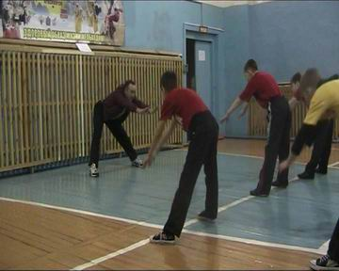

ВОЛКОВ ВИТАЛИЙ АЛЕКСАНДРОВИЧ
Урок физической культуры в 4а классе
Тема: «Гимнастика: кувырок вперёд и назад»
Уроки Виталия Александровича отличаются высокой плотностью и включённостью всего класса в работу на занятии. Дисциплина на уроке соблюдается от построения и сдачи рапорта в начале урока до организованного выхода из зала со звонком. Урок насыщенный: разминка и отработка навыков кувырка одновременно в трёх группах. Учитель постоянно демонстрирует показ гимнастических элементов, требуя такого же исполнения учащимися.

